Жер қатынастары саласындағы мемлекеттік көрсетілетін қызмет регламентерін бекіту туралы
Күшін жойған
Маңғыстау облысы әкімдігінің 2018 жылғы 21 мамырдағы № 112 қаулысы. Маңғыстау облысы Әділет департаментінде 2018 жылғы 12 маусымда № 3644 болып тіркелді. Күші жойылды-Маңғыстау облысы әкімдігінің 2020 жылғы 28 ақпандағы № 30 қаулысымен
Ескерту. Күші жойылды - Маңғыстау облысы әкімдігінің 28.02.2020 № 30 қаулысымен (алғашқы ресми жарияланған күнінен кейін күнтізбелік он күн өткен соң қолданысқа енгізіледі).
Қазақстан Республикасының 2001 жылғы 23 қаңтардағы "Қазақстан Республикасындағы жергілікті мемлекеттік басқару және өзін-өзі басқару туралы", 2013 жылғы 15 сәуірдегі "Мемлекеттік көрсетілетін қызметтер туралы" заңдарына сәйкес, Қазақстан Республикасы Премьер-Министрінің орынбасары – Қазақстан Республикасы Ауыл шаруашылығы министрінің 2017 жылғы 4 шілдедегі № 285 "Жер қатынастары саласындағы мемлекеттік көрсетілетін қызметтер стандарттарын бекіту туралы" бұйрығы (нормативтік құқықтық актілерді мемлекеттік тіркеу Тізілімінде № 15846 болып тіркелген) негізінде облыс әкімдігі ҚАУЛЫ ЕТЕДІ:
1. Қоса беріліп отырған:
1) "Бүлінген жерлерді қалпына келтіру жобасын келісу және беру" мемлекеттік көрсетілетін қызмет регламенті;
2) "Жер учаскелерінің бөлінетіндігі мен бөлінбейтіндігін айқындау" мемлекеттік көрсетілетін қызмет регламенті бекітілсін.
2. "Маңғыстау облысының жер қатынастары басқармасы" мемлекеттік мекемесі (Е.Д. Дүзмағамбетов) осы қаулының әділет органдарында мемлекеттік тіркелуін, Қазақстан Республикасының нормативтік құқықтық актілерінің Эталондық бақылау банкінде және бұқаралық ақпарат құралдарында оның ресми жариялануын, Маңғыстау облысы әкімдігінің интернет-ресурсында орналастырылуын қамтамасыз етсін.
3. Осы қаулының орындалуын бақылау облыс әкімінің орынбасары Р.К. Сәкеевке жүктелсін.
4. Осы қаулы әділет органдарында мемлекеттік тіркелген күннен бастап күшіне енеді және ол алғашқы ресми жарияланған күнінен кейін күнтізбелік он күн өткен соң қолданысқа енгізіледі.
Облыс әкімі | Е.Тоғжанов
"Маңғыстау облысының
жер қатынастары басқармасы"
мемлекеттік мекемесінің басшысы
Е.Д. Дүзмағамбетов
"21" мамыр 2018 жыл
Маңғыстау облысы әкімдігінің
2018 жылғы "21" мамырдағы
№ 112 қаулысымен бекітілген
"Бүлінген жерлерді қалпына келтіру жобасын келісу және беру" мемлекеттік көрсетілетін қызмет регламенті 1. Жалпы ережелер
1. "Бүлінген жерлерді қалпына келтіру жобасын келісу және беру" мемлекеттік көрсетілетін қызметі (бұдан әрі – мемлекеттік көрсетілетін қызмет) Қазақстан Республикасы Премьер-Министрінің орынбасары – Қазақстан Республикасы Ауыл шаруашылығы министрінің 2017 жылғы 4 шілдедегі № 285 "Жер қатынастары саласындағы мемлекеттік көрсетілетін қызметтер стандарттарын бекіту туралы" бұйрығымен бекітілген "Бүлінген жерлерді қалпына келтіру жобасын келісу және беру" мемлекеттік көрсетілетін қызмет стандартына (нормативтік құқықтық актілерді мемлекеттік тіркеу Тізілімінде № 15846 болып тіркелген) (бұдан әрі - Стандарт) сәйкес "Маңғыстау облысының жер қатынастары басқармасы" мемлекеттік мекемесі және қала, аудан әкімдіктерінің жер қатынастары бөлімдері (бұдан әрі – көрсетілетін қызметті беруші) көрсетеді.
Өтінішті қабылдау және мемлекеттік қызметті көрсету нәтижесін беру:
1) көрсетілетін қызметті берушінің кеңсесі;
2) "Азаматтарға арналған үкімет" мемлекеттік корпорациясы" коммерциялық емес акционерлік қоғамының Маңғыстау облысы бойынша филиалы (бұдан әрі – Мемлекеттік корпорация) арқылы жүзеге асырылады.
2. Мемлекеттік қызметті көрсету нысаны: қағаз түрінде.
3. Мемлекеттiк қызметті көрсету нәтижесі – бүлінген жерлерді қалпына келтіру жобасын бере отырып, жазбаша келісу не осы мемлекеттік көрсетілетін қызмет Стандартының 10-тармағында көзделген негіздер бойынша мемлекеттік қызметті көрсетуден бас тарту туралы уәжді жауап.
Мемлекеттік қызметті көрсету нәтижесін беру нысаны: қағаз түрінде.
2. Мемлекеттік қызметті көрсету процесінде көрсетілетін қызметті берушінің құрылымдық бөлімшелерінің (қызметкерлерінің) іс-қимылы тәртібін сипаттау
4. Мемлекеттік қызмет көрсету бойынша рәсiмдердi (iс-қимылдарды) бастауға негіздеме көрсетілетін қызметті берушінің көрсетілетін қызметті алушыдан (не өкілеттікті растайтын құжат бойынша оның өкілі) стандарттың 9-тармағында көрсетілген құжаттарды қабылдауы болып табылады.
5. Мемлекеттік қызмет көрсету процесінің құрамына кіретін әрбір рәсімнің (іс-қимылдың) мазмұны, оны орындалу ұзақтығы:
1) көрсетілетін қызмет берушінің кеңсе қызметкері көрсетілетін қызмет алушыдан құжаттар топтамасын қабылдауы мен тіркеуін жүзеге асырады және көрсетілетін қызметті берушінің басшысына береді – 15 (он бес) минут;
2) көрсетілетін қызмет берушінің басшысы көрсетілетін қызметті берушінің жауапты орындаушысын айқындайды - 1 (бір) сағат;
3) көрсетілетін қызметті алушы мемлекеттік көрсетілетін қызметті алу үшін ұсынған құжаттардың және олардағы деректердің (мәліметтердің) дұрыс еместігі, көрсетілетін қызметті алушыға қатысты соттың заңды күшіне енген үкімнің болуы, оның негізінде көрсетілетін қызметті алушының мемлекеттік көрсетілетін қызметті алумен байланысты арнаулы құқығынан айырылуы болуы, сондай-ақ қолданылу мерзімі өткен құжаттарды ұсыну фактісі анықталған жағдайда, көрсетілетін қызметті беруші өтінішті одан әрі қараудан жазбаша уәжді бас тартады - 2 (екі) күнтізбелік күн;
4) көрсетілетін қызмет берушінің жауапты орындаушысы мемлекеттік қызмет көрсету нәтижесінің жобасын әзірлейді және қол қою үшін көрсетілетін қызметті берушінің басшысына жолдайды - 13 (он үш) күнтізбелік күн;
5) көрсетілетін қызметті берушінің басшысы мемлекеттік қызмет көрсету нәтижесінің жобасына қол қояды және көрсетілетін қызмет берушінің кеңсесіне береді -15 (он бес) минут;
6) көрсетілетін қызметті берушінің кеңсе қызметкері көрсетілетін қызметті алушыға мемлекеттік қызмет көрсету нәтижесін береді - 15 (он бес) минут.
6. Келесі рәсімді (іс-қимылды) орындауды бастауға негіз болатын мемлекеттік қызмет көрсету рәсімінің (іс-қимылдың) нәтижесі:
1) құжаттар топтамасын қабылдау және тіркеу;
2) көрсетілетін қызметті беруші басшысының бұрыштамасы;
3) мемлекеттік қызмет көрсету нәтижесінің жобасы;
4) қол қойылған мемлекеттік қызмет көрсету нәтижесі;
5) берілген мемлекеттік қызмет көрсету нәтижесі.
3. Мемлекеттік қызмет көрсету процесінде көрсетілетін қызмет берушінің құрылымдық бөлімшелерінің (қызметкерлерінің) өзара іс-қимылы тәртібін сипаттау
7. Мемлекеттік қызмет көрсету процесінде қатысатын көрсетілетін қызметті берушінің құрылымдық бөлімшелерінің (қызметкерлерінің) тізбесі:
1) көрсетілетін қызметті берушінің кеңсе қызметкері;
2) көрсетілетін қызметті берушінің басшысы;
3) көрсетілетін қызметті берушінің жауапты орындаушысы.
8. Әрбір рәсімнің (іс-қимылдың) ұзақтығын көрсете отырып, құрылымдық бөлімшелердің (қызметкерлердің) арасындағы рәсімдердің (іс-қимылдардың) реттілігін сипаттау:
1) көрсетілетін қызмет берушінің кеңсе қызметкері көрсетілетін қызмет алушыдан құжаттар топтамасын қабылдауы мен тіркеуін жүзеге асырады және көрсетілетін қызметті берушінің басшысына береді – 15 (он бес) минут;
2) көрсетілетін қызмет берушінің басшысы көрсетілетін қызметті берушінің жауапты орындаушысын айқындайды және тиісті бұрыштама қояды - 1 (бір) сағат;
3) көрсетілетін қызметті алушы мемлекеттік көрсетілетін қызметті алу үшін ұсынған құжаттардың және олардағы деректердің (мәліметтердің) дұрыс еместігі, көрсетілетін қызметті алушыға қатысты соттың заңды күшіне енген үкімнің болуы, оның негізінде көрсетілетін қызметті алушының мемлекеттік көрсетілетін қызметті алумен байланысты арнаулы құқығынан айырылуы болуы, сондай-ақ қолданылу мерзімі өткен құжаттарды ұсыну фактісі анықталған жағдайда, көрсетілетін қызметті беруші өтінішті одан әрі қараудан жазбаша уәжді бас тартады - 2 (екі) күнтізбелік күн;
4) көрсетілетін қызмет берушінің жауапты орындаушысы мемлекеттік қызмет көрсету нәтижесінің жобасын әзірлейді және қол қою үшін көрсетілетін қызметті берушінің басшысына жолдайды - 13 (он үш) күнтізбелік күн;
5) көрсетілетін қызметті берушінің басшысы мемлекеттік қызмет көрсету нәтижесінің жобасына қол қояды және көрсетілетін қызмет берушінің кеңсесіне береді -15 (он бес) минут;
6) көрсетілетін қызметті берушінің кеңсе қызметкері көрсетілетін қызметті алушыға мемлекеттік қызмет көрсету нәтижесін беру - 15 (он бес) минут.
4. "Азаматтарға арналған үкімет" мемлекеттік корпорациясымен және (немесе) өзге де көрсетілетін қызметті берушілермен өзара іс-қимыл тәртібін, сондай-ақ мемлекеттік қызмет көрсету процесінде ақпараттық жүйелерді пайдалану тәртібін сипаттау
9. Мемлекеттік корпорация және (немесе) өзге де көрсетілетін қызметті берушілерге жүгіну тәртібін, көрсетілетін қызметті алушының өтінішін өңдеу ұзақтығын сипаттау:
1) Мемлекеттік корпорация қызметкері көрсетілетін қызметті алушыдан өтінішті құжаттармен қабылдайды, құжаттардың төлнұсқаларымен салыстырып тексереді және қолхат береді;
көрсетілетін қызметті алушы стандарттың 2 тармағында көзделген тізбеге сәйкес құжаттардың толық топтамасын бермеген жағдайда, Мемлекеттік корпорацияның жұмыскері осы стандартқа 2-қосымшаға сәйкес нысан бойынша өтінішті қабылдаудан бас тарту туралы қолхат береді.
2) Мемлекеттік корпорацияның қызметкері немесе көрсетілетін қызметті беруші көрсетілетін қызметті алушыға құжаттар топтамасын қабылдау туралы қолхатта көрсетілген мерзімде мемлекеттік қызмет көрсету нәтижесін береді.
10. Мемлекеттік қызмет көрсету мәселелері бойынша көрсетілетін қызметті берушінің және (немесе) оның лауазымды адамдарының, Мемлекеттік корпорацияның және (немесе) олардың қызметкерлерінің шешімдеріне, әрекетіне (әрекетсіздігіне) шағымдану Стандарттың 3-тарауына сәйкес жүзеге асырылады.
11. Мемлекеттік қызмет көрсету процесінде көрсетілетін қызметті берушінің құрылымдық бөлімшелерінің (қызметкерлерінің) рәсімдері (іс-қимылдары), өзара іс-қимылдары реттілігінің толық сипаттамасы осы регламенттің қосымшасына сәйкес мемлекеттік қызмет көрсетудің бизнес-процестерінің анықтамалығында көрсетіледі.
"Бүлінген жерлерді қалпына келтіру жобасын
келісу және беру" мемлекеттік көрсетілетін
қызмет регламентіне қосымша
"Бүлінген жерлерді қалпына келтіру жобасын келісу және беру" мемлекеттік қызмет көрсетудің бизнес-процестерінің анықтамалығы

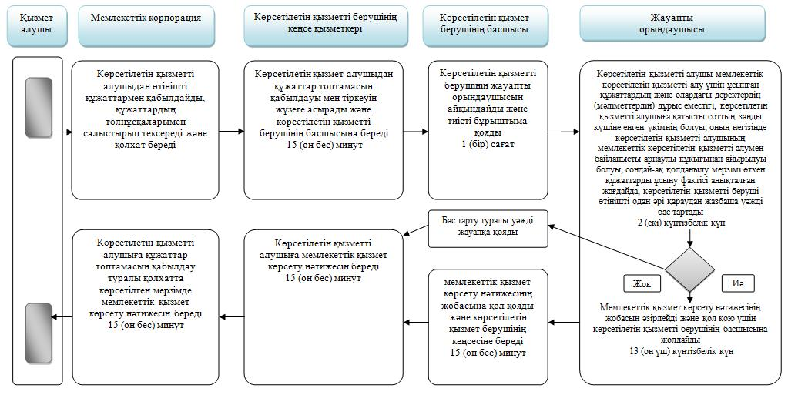

Шартты белгілер:

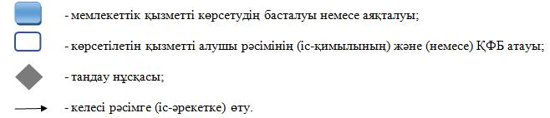

Маңғыстау облысы әкімдігінің
2018 жылғы "21" мамырдағы
№ 112 қаулысымен бекітілген
"Жер учаскелерінің бөлінетіндігі мен бөлінбейтіндігін айқындау" мемлекеттік көрсетілетін қызмет регламенті 1. Жалпы ережелер
1. "Жер учаскелерінің бөлінетіндігі мен бөлінбейтіндігін айқындау" мемлекеттік көрсетілетін қызметі (бұдан әрі – мемлекеттік көрсетілетін қызмет) Қазақстан Республикасы Премьер-Министрінің орынбасары – Қазақстан Республикасы Ауыл шаруашылығы министрінің 2017 жылғы 4 шілдедегі № 285 "Жер қатынастары саласындағы мемлекеттік көрсетілетін қызметтер стандарттарын бекіту туралы" бұйрығымен бекітілген "Жер учаскелерінің бөлінетіндігі мен бөлінбейтіндігін айқындау" мемлекеттік көрсетілетін қызмет стандартына (нормативтік құқықтық актілерді мемлекеттік тіркеу Тізілімінде № 15846 болып тіркелген) (бұдан әрі - Стандарт) сәйкес "Маңғыстау облысының жер қатынастары басқармасы" мемлекеттік мекемесі және қала, аудан әкімдіктерінің жер қатынастары бөлімдері (бұдан әрі – көрсетілетін қызметті беруші) көрсетеді.
Өтінішті қабылдау және мемлекеттік қызметті көрсету нәтижесін беру "Азаматтарға арналған үкімет" мемлекеттік корпорациясы" коммерциялық емес акционерлік қоғамының Маңғыстау облысы бойынша филиалы арқылы жүзеге асырылады (бұдан әрі – Мемлекеттік корпорация).
2. Мемлекеттік қызметті көрсету нысаны: қағаз түрінде.
3. Мемлекеттiк қызметті көрсету нәтижесі: жер учаскелерінің бөлінетіндігі мен бөлінбейтіндігін айқындау немесе Стандарттың 10 – тармағында көзделген негіздер бойынша мемлекеттік қызметті көрсетуден бас тарту туралы уәжді жауап.
Мемлекеттік қызметті көрсету нәтижесін ұсыну нысаны: қағаз түрінде.
2. Мемлекеттік қызметті көрсету процесінде көрсетілетін қызметті берушінің құрылымдық бөлімшелерінің (қызметкерлерінің) іс-қимылы тәртібін сипаттау
4. Мемлекеттік қызмет көрсету бойынша рәсiмдердi (iс-қимылдарды) бастауға негіздеме көрсетілетін қызметті берушінің көрсетілетін қызметті алушыдан (не өкілеттікті растайтын құжат бойынша оның өкілі) стандарттың 9-тармағында көрсетілген құжаттарды қабылдауы болып табылады.
5. Мемлекеттік қызмет көрсету процесінің құрамына кіретін әрбір рәсімнің (іс-қимылдың) мазмұны, оны орындалу ұзақтығы:
1) көрсетілетін қызмет берушінің кеңсе қызметкері көрсетілетін қызмет алушыдан құжаттар топтамасын қабылдауы мен тіркеуін жүзеге асырады және көрсетілетін қызметті берушінің басшысына береді – 15 (он бес) минут;
2) көрсетілетін қызмет берушінің басшысы көрсетілетін қызметті берушінің жауапты орындаушысын айқындайды - 1 (бір) сағат;
3) көрсетілетін қызметті алушы мемлекеттік көрсетілетін қызметті алу үшін ұсынған құжаттардың және олардағы деректердің (мәліметтердің) дұрыс еместігі, көрсетілетін қызметті алушыға қатысты соттың заңды күшіне енген үкімнің болуы, оның негізінде көрсетілетін қызметті алушының мемлекеттік көрсетілетін қызметті алумен байланысты арнаулы құқығынан айырылуы болуы, сондай-ақ қолданылу мерзімі өткен құжаттарды ұсыну фактісі анықталған жағдайда, көрсетілетін қызметті беруші өтінішті одан әрі қараудан жазбаша уәжді бас тартады - 2 (екі) күнтізбелік күн;
4) көрсетілетін қызмет берушінің жауапты орындаушысы мемлекеттік қызмет көрсету нәтижесінің жобасын әзірлейді және қол қою үшін көрсетілетін қызметті берушінің басшысына жолдайды - 13 (он үш) күнтізбелік күн;
5) көрсетілетін қызметті берушінің басшысы мемлекеттік қызмет көрсету нәтижесінің жобасына қол қояды және көрсетілетін қызмет берушінің кеңсесіне береді -15 (он бес) минут;
6) көрсетілетін қызметті берушінің кеңсе қызметкері көрсетілетін қызметті алушыға мемлекеттік қызмет көрсету нәтижесін береді - 15 (он бес) минут.
6. Келесі рәсімді (іс-қимылды) орындауды бастауға негіз болатын мемлекеттік қызмет көрсету рәсімінің (іс-қимылдың) нәтижесі:
1) құжаттар топтамасын қабылдау және тіркеу;
2) көрсетілетін қызметті беруші басшысының бұрыштамасы;
3) мемлекеттік қызмет көрсету нәтижесінің жобасы;
4) қол қойылған мемлекеттік қызмет көрсету нәтижесі;
5) берілген мемлекеттік қызмет көрсету нәтижесі.
3. Мемлекеттік қызмет көрсету процесінде көрсетілетін қызмет берушінің құрылымдық бөлімшелерінің (қызметкерлерінің) өзара іс-қимылы тәртібін сипаттау
7. Мемлекеттік қызмет көрсету процесінде қатысатын көрсетілетін қызметті берушінің құрылымдық бөлімшелерінің (қызметкерлерінің) тізбесі:
1) көрсетілетін қызметті берушінің кеңсе қызметкері;
2) көрсетілетін қызметті берушінің басшысы;
3) көрсетілетін қызметті берушінің жауапты орындаушысы.
8. Әрбір рәсімнің (іс-қимылдың) ұзақтығын көрсете отырып, құрылымдық бөлімшелердің (қызметкерлердің) арасындағы рәсімдердің (іс-қимылдардың) реттілігін сипаттау:
1) көрсетілетін қызмет берушінің кеңсе қызметкері көрсетілетін қызмет алушыдан құжаттар топтамасын қабылдауы мен тіркеуін жүзеге асырады және көрсетілетін қызметті берушінің басшысына береді – 15 (он бес) минут;
2) көрсетілетін қызмет берушінің басшысы көрсетілетін қызметті берушінің жауапты орындаушысын айқындайды және тиісті бұрыштама қояды - 1 (бір) сағат;
3) көрсетілетін қызметті алушы мемлекеттік көрсетілетін қызметті алу үшін ұсынған құжаттардың және олардағы деректердің (мәліметтердің) дұрыс еместігі, көрсетілетін қызметті алушыға қатысты соттың заңды күшіне енген үкімнің болуы, оның негізінде көрсетілетін қызметті алушының мемлекеттік көрсетілетін қызметті алумен байланысты арнаулы құқығынан айырылуы болуы, сондай-ақ қолданылу мерзімі өткен құжаттарды ұсыну фактісі анықталған жағдайда, көрсетілетін қызметті беруші өтінішті одан әрі қараудан жазбаша уәжді бас тартады - 2 (екі) күнтізбелік күн;
4) көрсетілетін қызмет берушінің жауапты орындаушысы мемлекеттік қызмет көрсету нәтижесінің жобасын әзірлейді және қол қою үшін көрсетілетін қызметті берушінің басшысына жолдайды - 13 (он үш) күнтізбелік күн;
5) көрсетілетін қызметті берушінің басшысы мемлекеттік қызмет көрсету нәтижесінің жобасына қол қояды және көрсетілетін қызмет берушінің кеңсесіне береді -15 (он бес) минут;
6) көрсетілетін қызметті берушінің кеңсе қызметкері көрсетілетін қызметті алушыға мемлекеттік қызмет көрсету нәтижесін береді - 15 (он бес) минут.
4. "Азаматтарға арналған үкімет" мемлекеттік корпорациясымен және (немесе) өзге де көрсетілетін қызметті берушілермен өзара іс-қимыл тәртібін, сондай-ақ мемлекеттік қызмет көрсету процесінде ақпараттық жүйелерді пайдалану тәртібін сипаттау
9. Мемлекеттік корпорация және (немесе) өзге де көрсетілетін қызметті берушілерге жүгіну тәртібін, көрсетілетін қызметті алушының өтінішін өңдеу ұзақтығын сипаттау:
1) Мемлекеттік корпорация қызметкері көрсетілетін қызметті алушыдан өтінішті құжаттармен қабылдайды, құжаттардың төлнұсқаларымен салыстырып тексереді және қолхат береді;
көрсетілетін қызметті алушы стандарттың 2 тармағында көзделген тізбеге сәйкес құжаттардың толық топтамасын бермеген жағдайда, Мемлекеттік корпорацияның жұмыскері осы стандартқа 2-қосымшаға сәйкес нысан бойынша өтінішті қабылдаудан бас тарту туралы қолхат береді.
2) Мемлекеттік корпорацияның қызметкері немесе көрсетілетін қызметті беруші көрсетілетін қызметті алушыға құжаттар топтамасын қабылдау туралы қолхатта көрсетілген мерзімде мемлекеттік қызмет көрсету нәтижесін береді.
10. Мемлекеттік қызмет көрсету мәселелері бойынша көрсетілетін қызметті берушінің және (немесе) оның лауазымды адамдарының, "Азаматтарға арналған үкімет" мемлекеттік корпорациясының және (немесе) олардың қызметкерлерінің шешімдеріне, әрекетіне (әрекетсіздігіне) шағымдану Стандарттың 3-тарауына сәйкес жүзеге асырылады.
11. Мемлекеттік қызмет көрсету процесінде көрсетілетін қызметті берушінің құрылымдық бөлімшелерінің (қызметкерлерінің) рәсімдері (іс-қимылдары), өзара іс-қимылдары реттілігінің толық сипаттамасы осы регламенттің қосымшасына сәйкес мемлекеттік қызмет көрсетудің бизнес-процестерінің анықтамалығында көрсетіледі.
"Жер учаскелерінің бөлінетіндігі мен
бөлінбейтіндігін айқындау" мемлекеттік
көрсетілетін қызмет регламентіне қосымша
"Жер учаскелерінің бөлінетіндігі мен бөлінбейтіндігін айқындау" мемлекеттік қызмет көрсетудің бизнес-процестерінің анықтамалығы

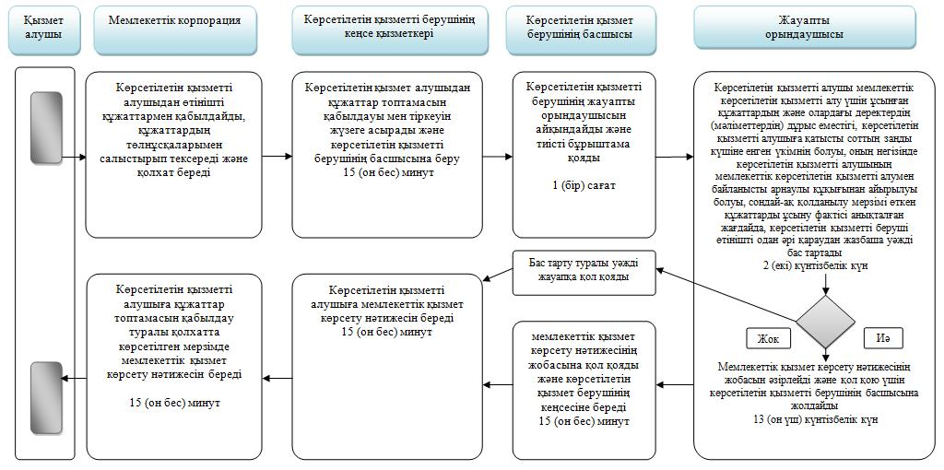

Шартты белгілер:

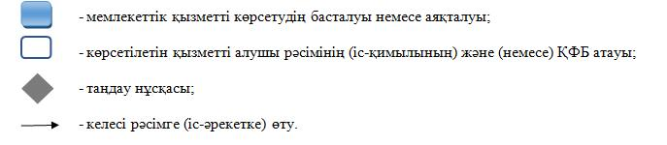

© 2012. Қазақстан Республикасы Әділет министрлігінің «Қазақстан Республикасының Заңнама және құқықтық ақпарат институты» ШЖҚ РМК

